Circuitos quema-grasa (Tonificantes):

Erróneamente está extendido sobre la sociedad que la pérdida de grasa se debe hacer mediante un trabajo aeróbico, pero el trabajo de la fuerza es igual de importante para este objetivo, de hecho, para perder peso exclusivamente del tejido graso necesitamos un trabajo de fuerza que conserve nuestra masa muscular y queme calorías.
El músculo presenta un elevado coste metabólico, nos ayudará de forma muy significativa a quemar más calorías elevando nuestro metabolismo y por otra parte, una buena condición física muscular nos permitirá fatigarnos menos, entrenar más y consecuentemente quemar más calorías en los ejercicios cardiovasculares.
Investigaciones en este sentido, han demostrado que incrementando 1,5 kg de tejido muscular se incrementa el metabolismo en un 7% y los requerimientos calóricos diarios en un 15%. Esto quiere decir que tener más masa muscular nos permite quemar más grasa y poder comer más.

En cuanto al método, realizaremos un circuito de fuerza resistencia, con repeticiones elevadas (12-16) y con carga ligera. El circuito debe durar menos de una hora, lo ideal es entre 30 y 40 minutos, realizándolo dos o tres días en semana antes de tu trabajo cardiovascular (andar a paso rápido 30-40 min.)

Por eso, el plan perfecto de ejercicio muscular debe incluir:
Entrenamiento cardiovascular – te ayudara bajar de peso y además el sudor eliminará las toxinas de tu cuerpo.
Entrenamiento muscular – tonifica el cuerpo y ayuda a eliminar celulitis. Tonificando el cuerpo quemamos grasas y hacemos músculo que ocupa el espacio donde normalmente la celulitis se acumula.
Cardio: para lucir una piel más firme, más suave y para bajar de peso, se debe practicar ejercicio cardiovascular de por lo menos 45 minutos de duración dos veces por semana. De esta forma, además, podrás coger fondo y mejorar tu resistencia. Hay diversos ejercicios que puedes realizar para conseguir estos resultados: montar en bicicleta, correr, hacer footing o practicar spinning. Todos estos ejercicios se pueden adaptar a ambientes de gimnasio y de aire libre; todo depende de tus gustos. Es importante que el ambiente en el que practiques el ejercicio sea cómodo para ti.
Entrenamiento muscular: éste lo debes realizar 3 veces por semana y siempre antes del ejercicio cardiovascular (en caso de que algún día quieras hacer los dos) aunque haciendo un poco de cardio para calentar diez minutos antes de empezar con la sesión de musculación. Ésta debe durar por lo menos una hora. Existen muchos ejercicios de tonificación dependiendo de lo que te interese trabajar y de tu condición individual. Por ello, vamos a distribuir los ejercicios de tonificación en niveles. Todos ellos van a ayudarte a tonificar, estés en el nivel que estés.

NIVEL 1 ( BÁSICO)
(Duración: Mes y medio. El circuito se realizara dos veces durante las 3 primeras semanas, y tres veces a partir de la 4º.
El número de repeticiones debe estar entre las 12-15 las cuatro semanas
Entre vuelta y vuelta del circuito descansamos un minuto y medio.)

- Pasos laterales
De pie, realizamos dos pasos laterales hacia la derecha con elevación del brazo en lateral, y volvemos hacia la izquierda. (Esto serian dos repeticiones)

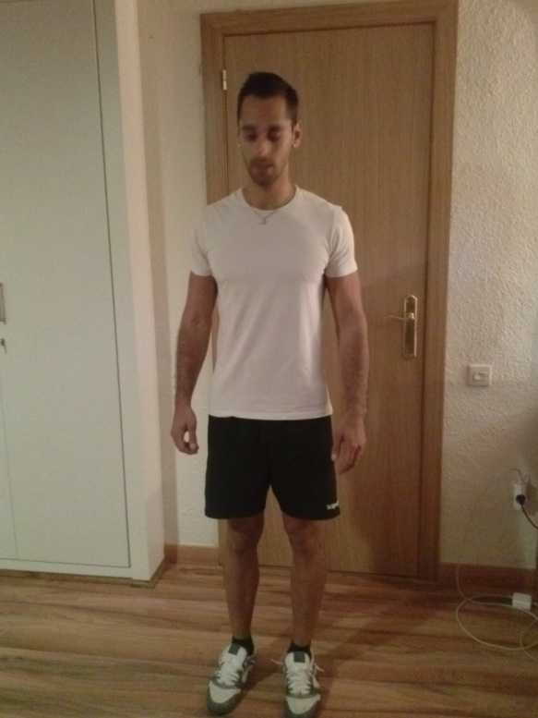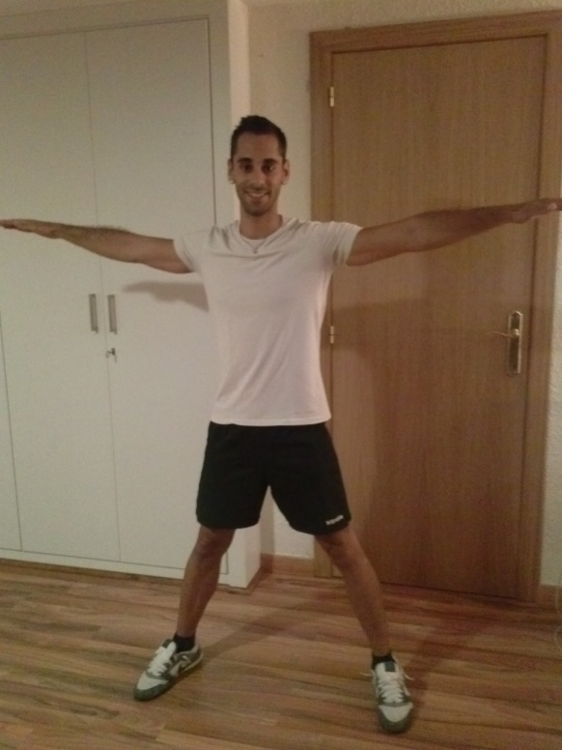

- Bíceps martillo
De pie, con los brazos extendidos rectos pegados al cuerpo, realizamos una flexión de codo elevando la pesa.

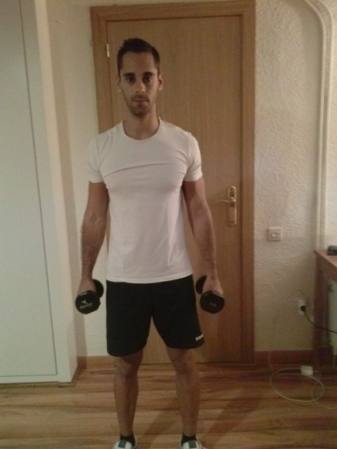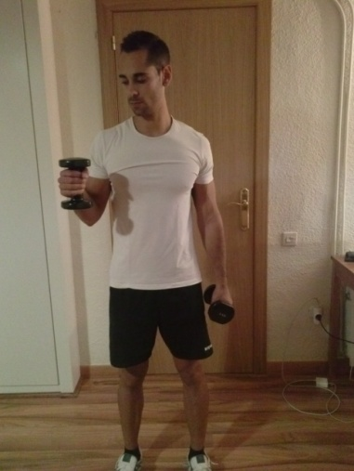

- Tríceps Martillo:
En posición de cuadrupedia, el brazo que va a realizar el movimiento se encuentra flexionado 90º pegado al cuerpo, y se realiza una extensión del codo hacia arriba, elevando la mancuerna.

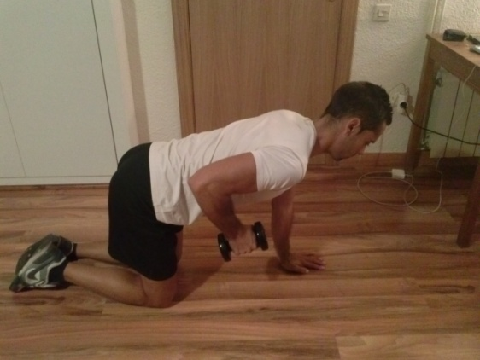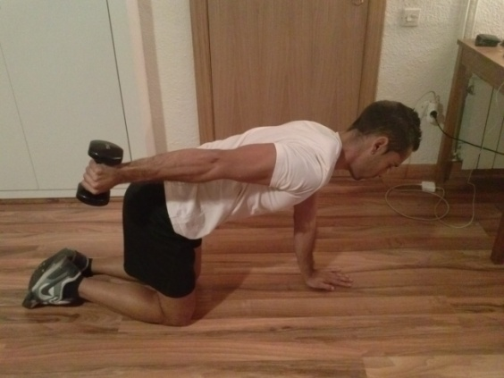

- Elevación lateral:
De pie, rectos, con los brazos pegados al cuerpo, elevamos los dos brazos a la vez lateralmente
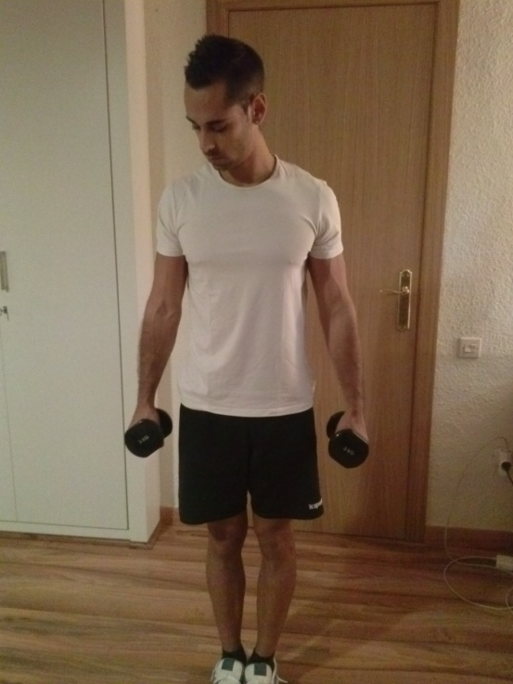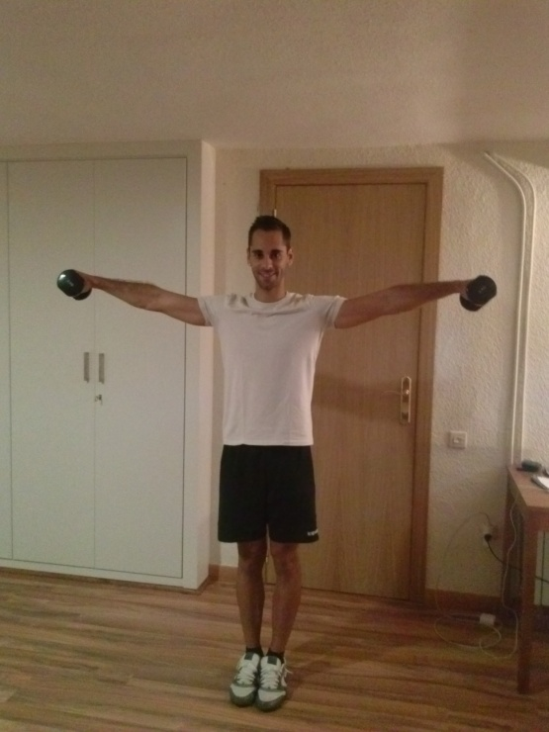

- Elevación rodillas:
De pie, rectos, elevamos una rodilla, bajamos y repetimos con la otra.

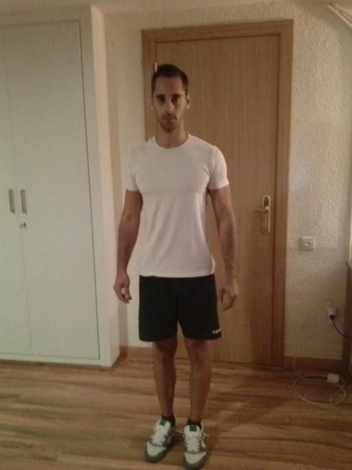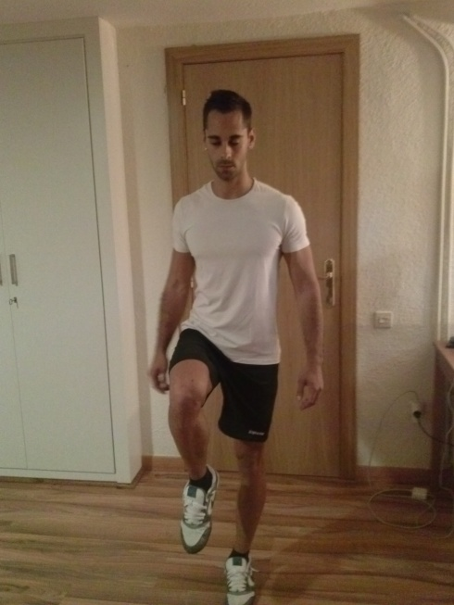

- Remo mancuernas:
De pie con una mano apoyada a una mesa o silla a media altura, espalda completamente recta, culo hacia fuera, un brazo apoyado, el brazo que se ejercita, está extendido sujetando la pesa y realiza una flexión de codo, hasta llevar la pesa al pecho.

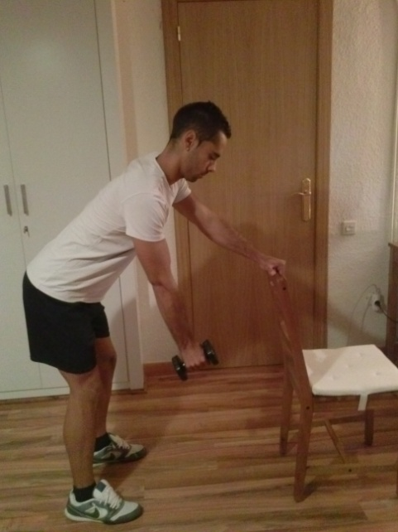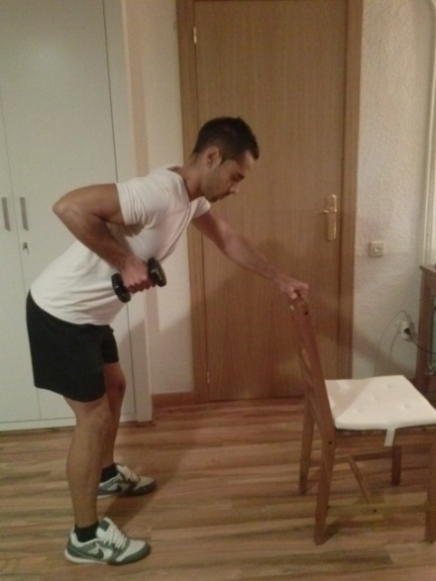

NIVEL 2: INTERMEDIO
(Duración: Mes y medio. El circuito se realizara dos veces durante las 3 primeras semanas, y 3 a partir de la 4º.
El numero de repeticiones debe estar entre las 10-12 las tres primeras semanas, y de 14-16 la cuarta semana
Entre vuelta y vuelta del circuito descansamos un minuto y medio.)

1- Sentadilla en silla
De pie, con los pies superando la anchura de los hombros y la punta de los pies mirando ligeramente hacia fuera, espalda recta con la cadera en hiperextension sobresaliendo un poco el glúteo hacia fuera. Desde ahí, se realiza una flexión de piernas (sin que las rodillas sobrepasen las puntas de los pies ) hasta llegar a la altura de la silla. Volvemos despacio a la posición inicial

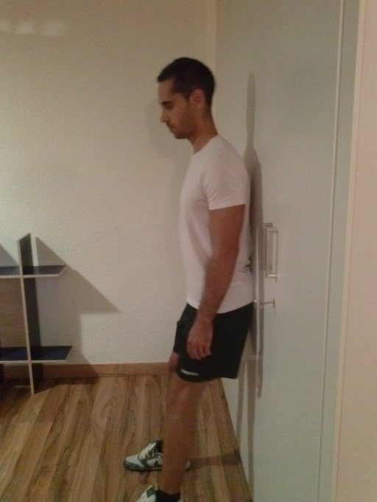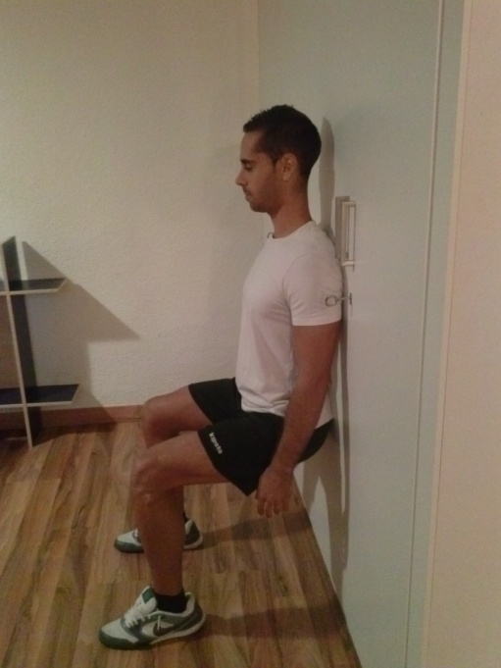

- Remo mancuernas:

De pie con una mano apoyada a una mesa o silla a media altura, espalda completamente recta, culo hacia fuera, un brazo apoyado, el brazo que se ejercita, esta extendido sujetando la pesa y realiza una flexión de codo, hasta llevar la pesa al pecho.

- Elevación de glúteo:
Tumbado boca arriba en el suelo con la espalda completamente pegada y los brazos a los lados, las piernas quedan flexionadas formando una V y la planta de los pies pegados.
Elevamos el glúteo hasta forzar el máximo contrayendo fuerte el musculo.

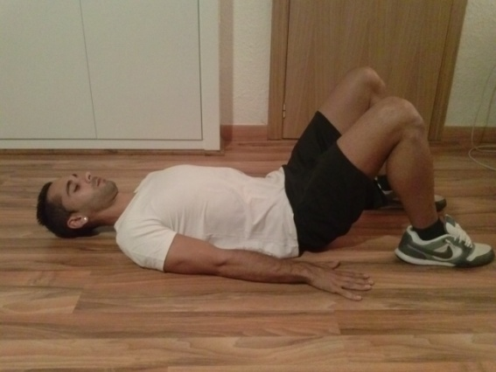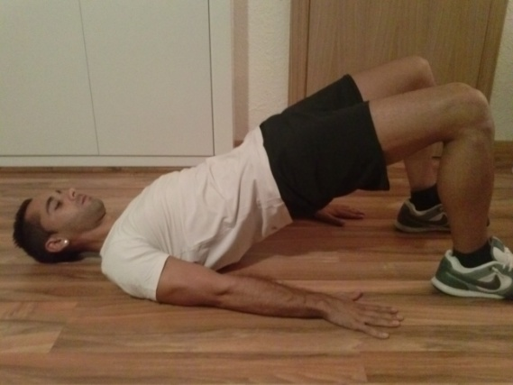

- Tabla frontal :
Este ejercicio consiste en permanecer 20 segundos contrayendo el abdomen sin mover la posición corporal. En esta posición el cuerpo estará completamente recto apoyando sobre los codos y sobre la punta de los pies.
(Importante no subir el glúteo produciendo una posición en V, ni dejar la zona pélvica por debajo de los hombros)

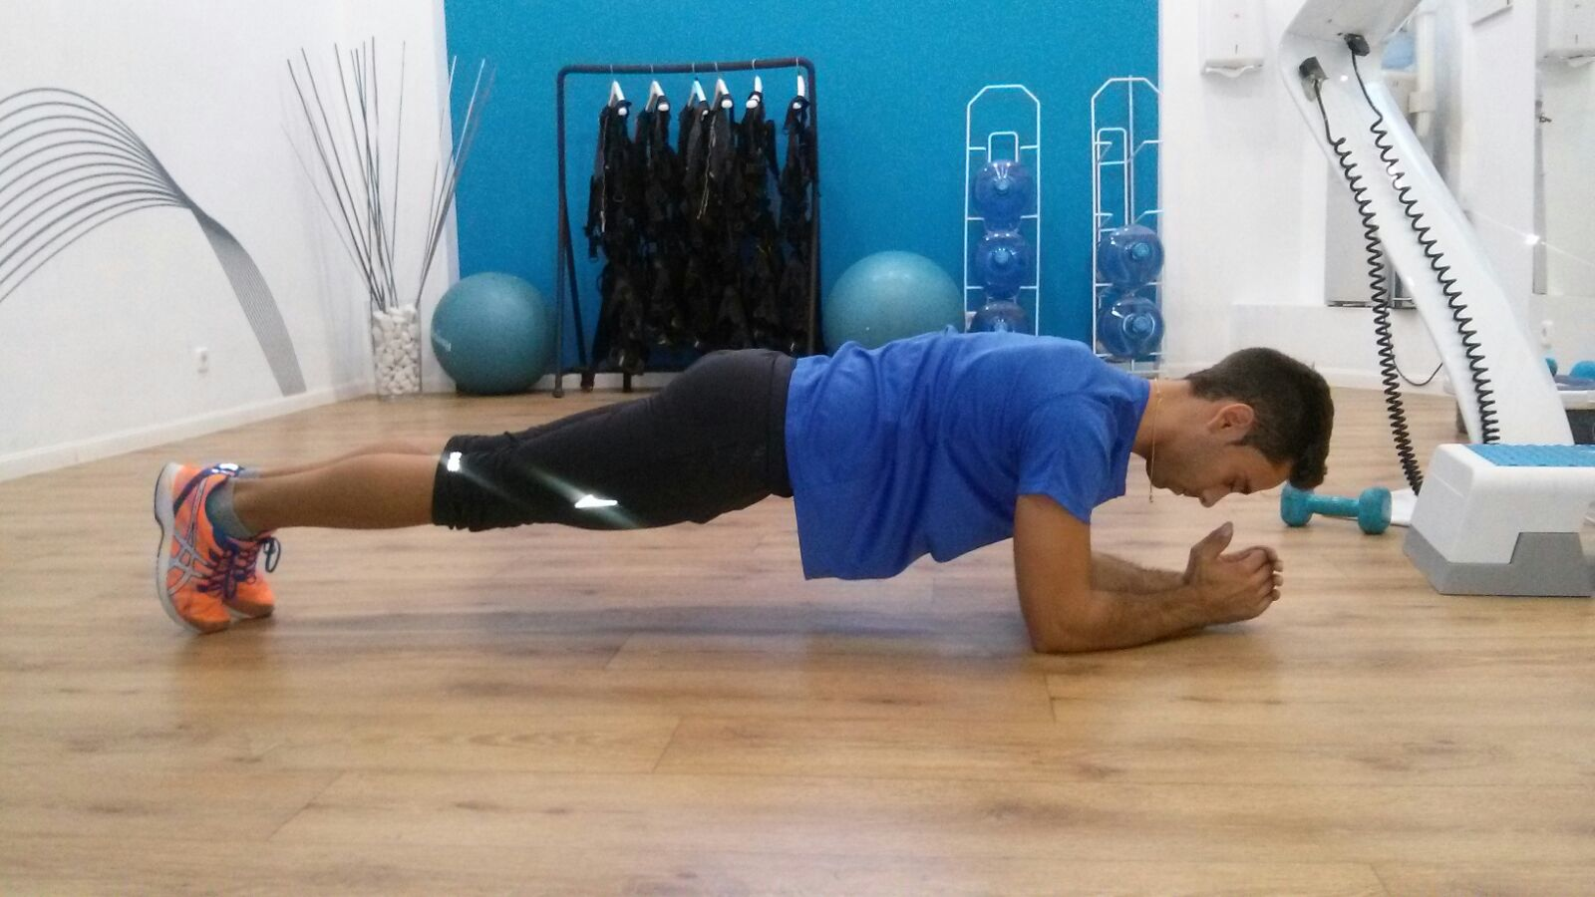

- Tríceps Martillo:
En posición de cuadrupedia, el brazo que va a realizar el movimiento se encuentra flexionado 90º pegado al cuerpo, y se realiza una extensión del codo hacia arriba, elevando la mancuerna.

- Press plano pecho:
Tumbado boca arriba en el suelo con la espalda completamente pegada y las piernas quedan flexionadas formando una V y la planta de los pies pegados. Los brazos forman una cruz con una flexión de codo de 90º. El movimiento es de extensión del brazo hacia arriba contrayendo el pecho.

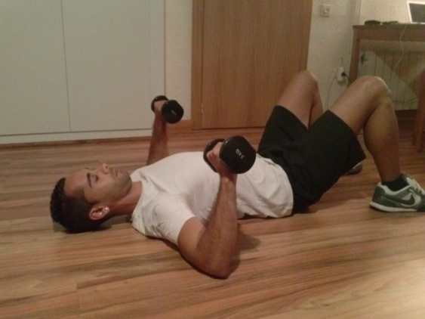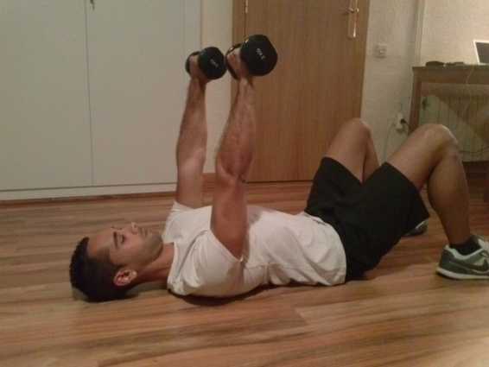

NIVEL 3: INTERMEDIO-AVANZADO
(Duración: Mes y medio. El circuito se realizara dos veces durante las 3 primeras semanas, y 3 a partir de la 4º.
El numero de repeticiones debe estar entre las 12-15 las dos primeras semanas, y entre 15-16 las siguientes.
Entre vuelta y vuelta del circuito descansamos un minuto y medio.)

- Zancadas:
De pie, con los pies juntos, damos un paso grande hacia delante con una pierna y dejamos la otra atrás. Doblamos solo la rodilla de delante (OJO: BAJA HASTA QUE NOTES QUE EL MÚSCULO ESTÁ EN TENSIÓN PERO QUE NO DUELA), en este ejercicio no queremos cargar nada las rodillas. Haz fuerza con los pies y cambia de pierna como si fueses andando.

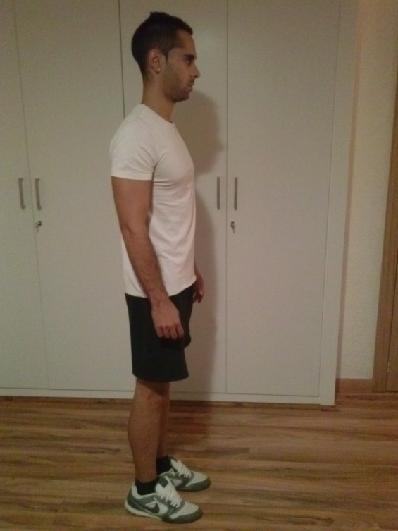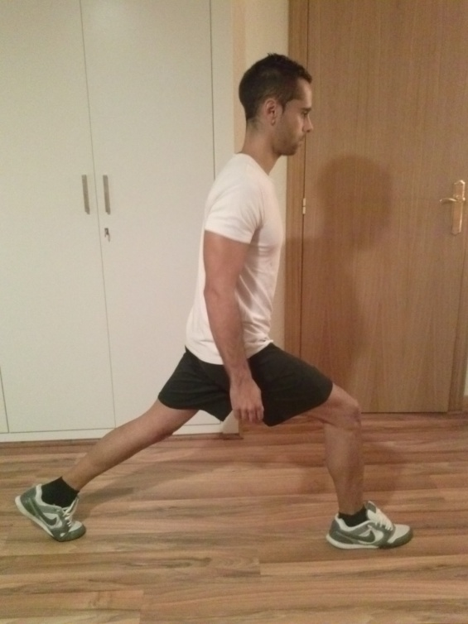

- Elevación de rodillas:
De pie, rectos, elevamos una rodilla hasta lograr 90º con la cadera, bajamos y repetimos con la otra.

- Remo con goma:

Atamos una goma elástica al pomo de una puerta y estiramos la goma cogiendo la cuerda por las dos asas con los brazos estirados. Desde la posición que observamos en la imagen, con espalda recta, realizamos una flexión de codos hasta llevar las asas hasta el pecho, y al hacer este movimiento de flexión sacamos pecho. Aguantamos 10 segundos y estiramos poco a poco hasta volver a la posición inicial.

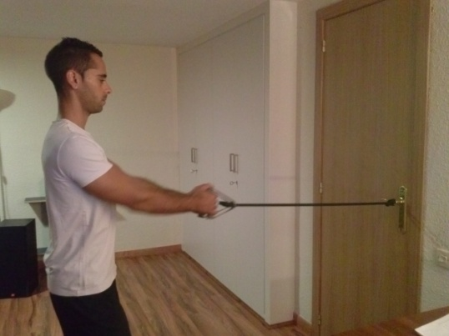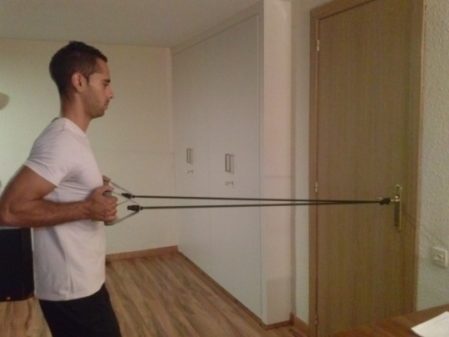

- Tabla frontal :
Este ejercicio consiste en permanecer 20 segundos contrayendo el abdomen sin mover la posición corporal. En esta posición el cuerpo estará completamente recto apoyando sobre los codos y sobre la punta de los pies.
(Importante no subir el glúteo produciendo una posición en V, ni dejar la zona pélvica por debajo de los hombros)

- Tríceps martillo:
En posición de cuadrupedia, el brazo que va a realizar el movimiento se encuentra flexionado 90º pegado al cuerpo, y se realiza una extensión del codo hacia arriba, elevando la mancuerna.

6- Elevación de glúteo:
Tumbado boca arriba en el suelo con la espalda completamente pegada y los brazos a los lados, las piernas quedan flexionadas formando una V y la planta de los pies pegados.
Elevamos el glúteo hasta forzar el máximo contrayendo fuerte el musculo.

NIVEL 4: AVANZADO
(Duración: Mes y medio. El circuito se realizara dos veces durante las 3 primeras semanas, y 3 a partir de la 4º.
El numero de repeticiones debe estar entre las 15-18 las dos primeras semanas, y 18-20 las siguientes.
Entre vuelta y vuelta del circuito descansamos un minuto y medio.)

- Sentadilla en silla

De pie, con los pies superando la anchura de los hombros y la punta de los pies mirando ligeramente hacia fuera, espalda recta con la cadera en hiperextensión sobresaliendo un poco el glúteo hacia fuera. Desde ahí, se realiza una flexión de piernas (sin que las rodillas sobrepasen las puntas de los pies ) hasta llegar a la altura de la silla. Volvemos despacio a la posición inicial

Observaciones: Si se padece de alguna operación o lesión de rodilla, y durante el movimiento molesta en esta articulación, se sustituirá por este ejercicio: 1- Elevación rodillas:
De pie recto, elevamos una rodilla hasta lograr 90º con la cadera, bajamos y repetimos con la otra.

- Tabla frontal:
Este ejercicio consiste en permanecer 20 segundos contrayendo el abdomen sin mover la posición corporal. En esta posición el cuerpo estará completamente recto apoyando sobre los codos y sobre la punta de los pies.
(Importante no subir el glúteo produciendo una posición en V, ni dejar la zona pélvica por debajo de los hombros)

- Tabla lateral:
Este ejercicio consiste en permanecer 20 segundos contrayendo el abdomen sin mover la posición corporal. En esta posición el cuerpo estará completamente recto apoyando sobre uno de los codos el peso y sobre la parte lateral del pie, la otra mano puede quedar pegada al cuerpo o formando una T.
Importante que la cadera quede alineada con los hombros, ya que el error básico es bajar glúteos y cadera.

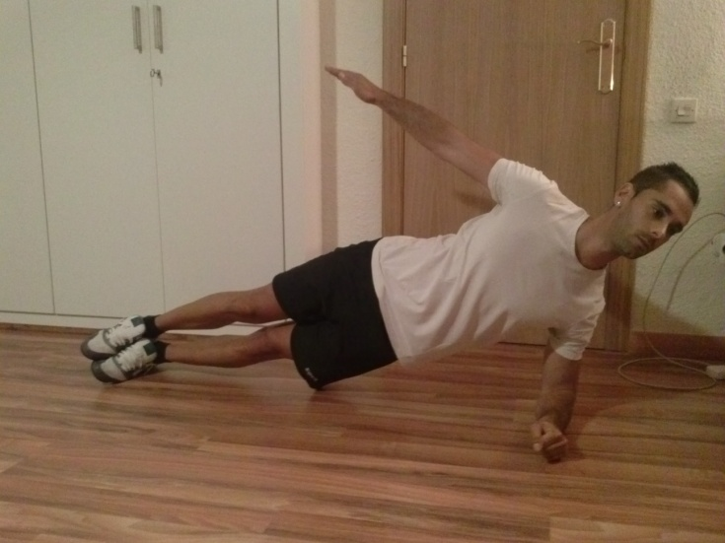

- Remo + Paso atrás:
De pie, espalda recta, con los brazos extendidos agarrando la goma por sus asas de tal manera que quede tensa, damos un paso hacia atrás flexionando un poco la pierna de apoyo, mientras realizamos un remo con nuestros brazos, que consiste en llevar la goma hasta nuestro pecho, mientras los codos van hacia atrás todo lo que podemos. Volvemos a la posición inicial, y repetimos con la otra pierna.
Importante mantener al espalda recta, y llevar el codo todo lo atrás que podamos.

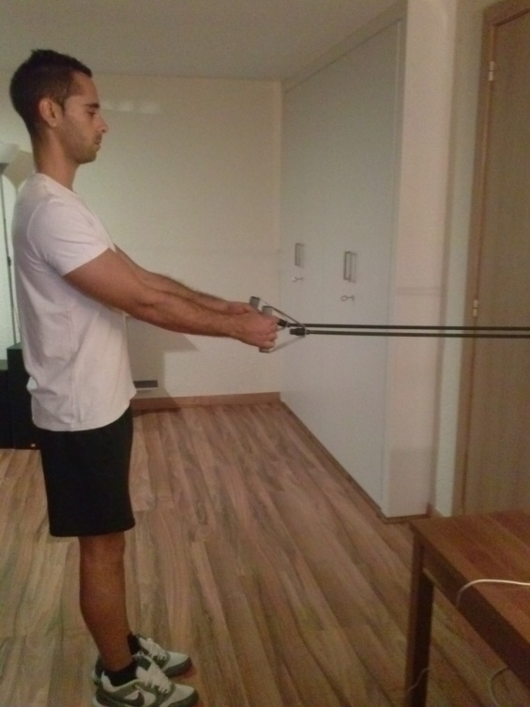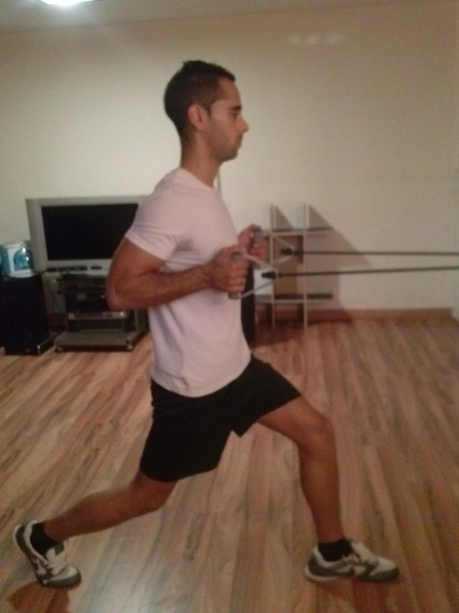

- Press francés Tríceps:
Tumbado boca arriba en el suelo con la espalda completamente pegada y las piernas quedan flexionadas formando una V y la planta de los pies pegados. Los brazos los elevamos formando 90º de nuestro hombro con el suelo, y flexionamos los antebrazos formando 90º en codos.
Desde esta posición, sin mover los codos extendemos el brazo elevando la pesa.
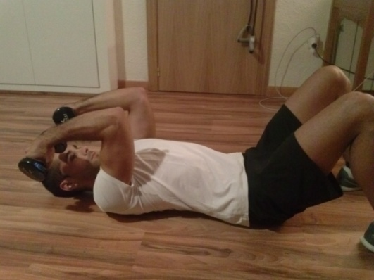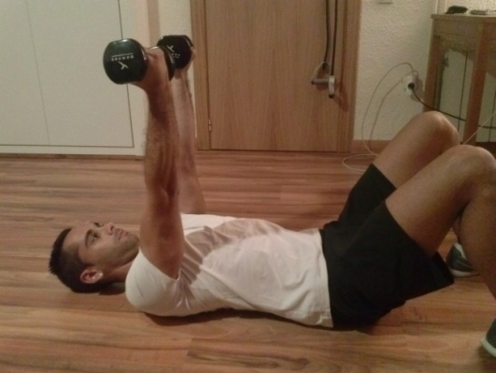

- Press militar hombro:
De pie rectos, la posición inicial es con los brazos en T y una flexión de codo de 90º sujetando las pesas con las manos. El movimiento es una extensión de los brazos hacia arriba, elevando las pesas y sin mover la espalda ni el cuerpo. Bajamos las pesas flexionando los codos, hasta la posición inicial y repetimos.

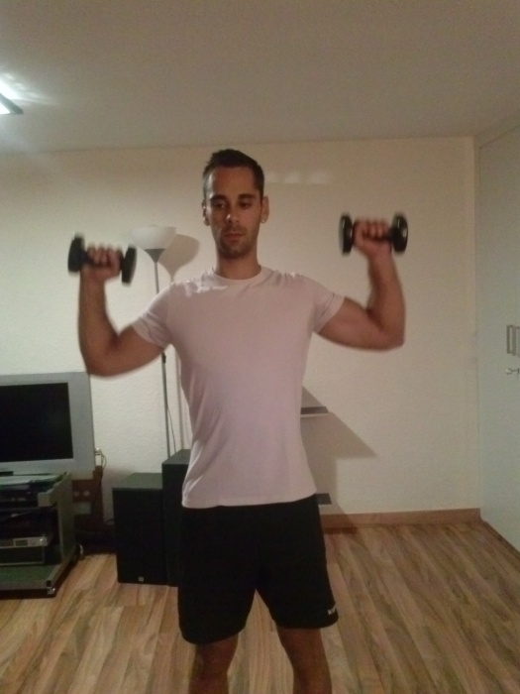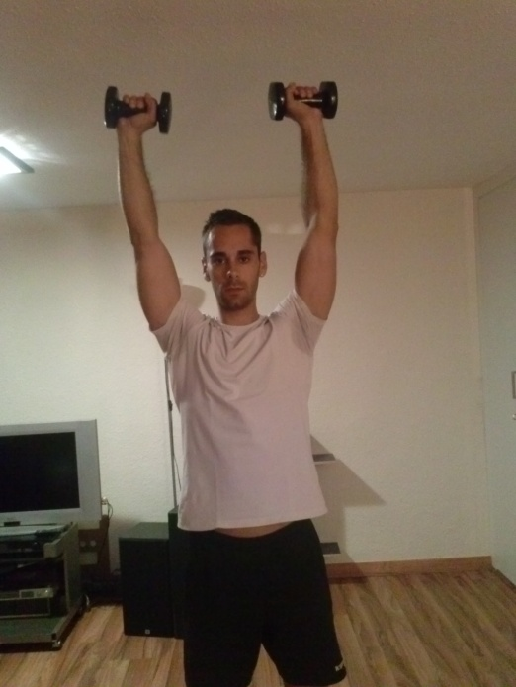

- Elevación de glúteo:
Tumbado boca arriba en el suelo con la espalda completamente pegada y los brazos a los lados, las piernas quedan flexionadas formando una V y la planta de los pies pegados.
Elevamos el glúteo hasta forzar el máximo contrayendo fuerte el músculo.

